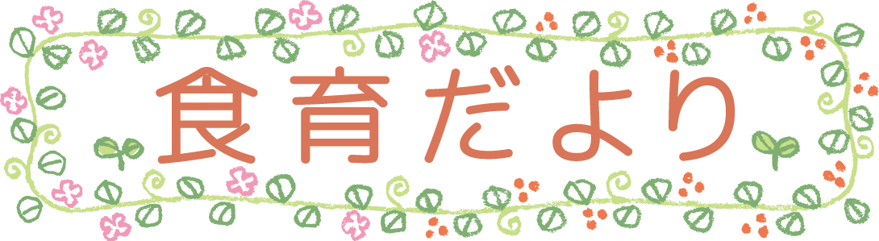
４月号
担当 集 ひかり

ご入園・ご進級おめでとうございます。
新年度が始まり、入園・進級した子どもたちは新しいお部屋での給食です。慣れないお部屋でも、しっかりと食べている姿に、とても感心しました。子どもたちと一緒に食育活動や菜園活動を通じて、食べることの大切さ、食べ物への感謝の気持ちが育つように取り組んでいきたいと思います。
今年度もよろしくお願い致します。

～給食室からのお願い～
●朝ごはんをしっかり食べて来るようにしてください。
（未満児クラは朝のおやつがあります）
●３歳以上児は、お箸セット・給食用コップをもたせてください。
毎日持ち帰ります。

●食物アレルギーのあるお子さまは早めにお知らせ下さい。
生活管理指導表の提出をお願いします。

困ったことやわからないことなどありましたらお気軽にご相談ください。

食事の前に手洗いの習慣を
調理室職員紹介
集 ひかり
宮本 景子
前田 朋代
渕上 弘美
日比 鮎美（産休中）
今年度もどうぞよろしく
お願いいたします。

食事の前の手洗いは、手をきれいにしてから食べるという準備でもあり、子どもが「これからごはんを食べる」ということを覚えていく合図でもあります。園では保育者が声かけをしながらおこなっていますが、おうちでも習慣にできるといいですね。

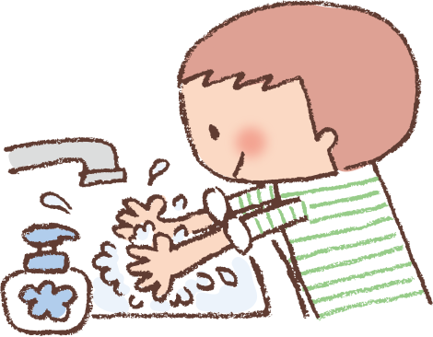

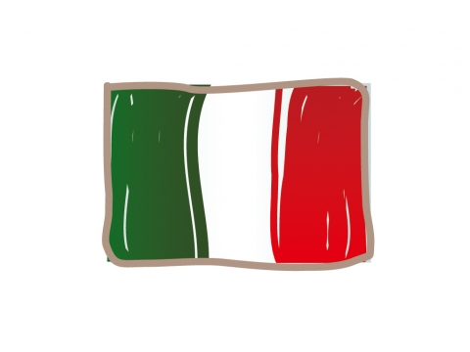

- The News Restaurant Milanese PSYHOUJI -
中央保育園 西方寺 認定こども園 献立予定表 [ミラネーゼ]
４月
日 | 曜 | 行事 | 未満児朝おやつ |  | 昼食（副食） |  | 3時のおやつ
１ | 土 | 保育始め | 牛乳 ビスコ |  | ピラフ かきたま汁 浅漬け |  | 牛乳 お野菜ポテト
２ | 日
３ | 月 |  | 牛乳 せんべい |  | 親子丼 ひじきの炒め煮 りんご |  | 牛乳 蒸しパン
４ | 火 |  | 牛乳 ウエハース |  | 鶏の照り焼き 酢の物 みそ汁 |  | 牛乳 シュガーバタートースト
５ | 水 |  | 牛乳 バナナ |  | 中華丼 バンバンジーサラダ スープ |  | 牛乳 バナナ チーズ
６ | 木 |  | 牛乳 小魚チップス |  | 魚のみそ焼き 切干大根煮 すまし汁 |  | 牛乳 マカロニあべかわ
７ | 金 |  | 牛乳 野菜バー |  | ドライカレー スパゲティサラダ スープ |  | 牛乳 ビスケット
８ | 土 |  | 牛乳 せんべい |  | 炊き込みご飯 みそ汁 漬け物 |  | 果汁 動物ビスケット
９ | 日
１０ | 月 |  | 牛乳 ひねりあげ |  | そぼろ丼 ブロッコリーサラダ みそ汁 |  | 牛乳 チーズ蒸しパン
１１ | 火 |  | 牛乳 丸ぼうろ |  | 魚のタルタル焼き 栄養きんぴら みそ汁 |  | 牛乳 せんべい りんご
１２ | 水 |  | 牛乳 バナナ |  | 鶏のねぎみそ焼き ポテトサラダ すまし汁 |  | 牛乳 ホットケーキ
１３ | 木 |  | 牛乳 クラッカー |  | けんちん汁 ほうれん草のごま和え りんご |  | 牛乳 コーンマヨパン
１４ | 金 |  | 牛乳 ビスケット |  | 白身フライ 野菜サラダ みそ汁 |  | 牛乳 蒸しパン
１５ | 土 |  | 牛乳 せんべい |  | うどん ごはん 手作りふりかけ |  | 牛乳 バームクーヘン
１６ | 日
１７ | 月 |  | 牛乳 おさつステック |  | 麻婆丼 中華春雨サラダ スープ |  | 牛乳 ヨーグルト せんべい
１８ | 火 |  | 牛乳 ビスケット |  | 魚の照り焼き 切干大根サラダ みそ汁 |  | 牛乳 豆乳もち
１９ | 水 |  | 牛乳 ステックパン |  | 鶏のバーベキューソース 野菜サラダ みそ汁 |  | 牛乳 じゃこトースト
２０ | 木 |  | 牛乳 ポップコーン |  | 肉じゃが きゅうりの酢の物 みそ汁 |  | 牛乳 きなこ団子
２１ | 金 |  | 牛乳 ｶﾙｼｳﾑせんべい |  | お楽しみに・・・♪♪ |  | 牛乳 ケーキ
２２ | 土 | お見知り遠足
２３ | 日
２４ | 月 |  | 牛乳 野菜かりんとう |  | カレーライス コールスローサラダ りんご |  | 牛乳 あずき蒸しパン
２５ | 火 |  | 牛乳 サブレ |  | 魚のマヨコーン焼き れんこんきんぴら みそ汁 |  | 牛乳 きなこバタートースト
２６ | 水 |  | 牛乳 スティックパン |  | あんかけご飯 はるさめサラダ バナナ |  | 牛乳 丸ぼうろ チーズ
２７ | 木 |  | 牛乳 ウエハース |  | ジャーマンポテト 野菜のじゃこ和え スープ |  | 牛乳 クッキー
２８ | 金 | お誕生会 | 牛乳 クラッカー |  | 栄養揚げ 野菜サラダ みそ汁 |  | 牛乳 ラスク
２９ | 土 | 昭和の日
３０ | 日
ごっくん期（５～６ヶ月）  やわらかく煮てすりつぶしたもの |  |  |  | もぐもぐ期（７～８ヶ月）  舌でつぶせる豆腐のかたさ |  | かみかみ期（９～１１ヶ月）  歯茎でつぶせるかたさ
※離乳食はお子様の進み具合に合わせておかず、おかゆに調理します。
※朝おやつは、３歳未満児のみです。※お誕生会もお箸とスプーンを使います。

